Wirtschaftsförderungsgesellschaft Berchtesgadener Land mbH
Sägewerkstr. 3|im Techno-Z, 83395 Freilassing

Pressemitteilung

Verantwortlich: E-Mail: Telefon:
Dr. Thomas Birner thomas.birner@berchtesgadener-land.de +49(0)8654 / 77 50-0
Telefax:
+49(0)8654 / 77 50-15
Datum:
08.12.2017

Lederhosentraining gewinnt alpine Start Up Tage in Berchtesgaden
Heimischer Breitband-Ausbau so gut wie in den Metropolen
Bayerische Förderprogramme greifen zu kurz - Gutachten im Berchtesgadener Land

Berchtesgadener Land wächst stärker als Bayern
Hervorragende Zahlen für produzierendes und verarbeitendes Gewerbe

Berchtesgadener Land - Beeindruckende Zahlen legt das Berchtesgadener Land vor: Beim Bruttoinlandsprodukt und beim Einkommenszuwachs liegt der Wirtschaftsraum Berchtesgadener Land über dem bayerischen Durchschnitt. Im Jahresvergleich 2012 bis 2015 stiegen die Zahlen zweistellig. Für Landrat Georg Grabner ist diese erfreuliche Entwicklung vor allem „ein Ergebnis der hervorragenden Arbeit unserer leistungsfähigen und innovativen Unternehmen im Landkreis“.

Die Unterstützung der Wirtschaftsförderung des Berchtesgadener Landes hat laut Grabner ebenfalls einen wesentlichen Anteil an dieser dynamischen Entwicklung. Sie verfolgt zwei Ziele: Aufgrund knapper Gewerbeflächen liegt der Schwerpunkt in der Ansiedlung von Betrieben mit einerseits hoher Wertschöpfung und andererseits vergleichsweise geringem Flächenverbrauch. Darüber hinaus werden alle Unternehmen von einem individuellen Wirtschaftsservice unterstützt.
Die Zahlen des Bayerischen Landesamts für Statistik und Datenverarbeitung zum Wirtschaftswachstum im Berchtesgadener Land zeigen eindrucksvoll die positive Entwicklung in den vergangenen Jahren.

Das Bruttoinlandsprodukt, es misst die gesamte Produktion von Waren und Dienstleistungen im Berchtesgadener Land, stieg von 2012 bis 2015 überdurchschnittlich um 15,3 Prozent. Oberbayernweit waren es während dieses Zeitraums 12,4 Prozent, in ganz Bayern 11 Prozent Steigerung. Das Berchtesgadener Land übertrifft in Oberbayern sogar noch München, das eine Steigerung von 14 Prozent aufwies.
Herausragend sind die Umsatzsteigerungen im verarbeitenden Gewerbe, insbesondere Maschinenbau, Feinmechanik und Automobilzulieferung, Branchen mit besonders qualifizierten Arbeitsplätzen. Im Berchtesgadener Land sind etliche Branchenführer zuhause, zum Beispiel auch im südlichen Landkreis, der gemeinhin als Tourismusregion und für den Watzmann bekannt ist. Hier gab es von 2012 bis 2015 im Gesamtumsatz Steigerungen von satten 20 Prozent.

Verarbeitendes Gewerbe sorgt für Wohlstand
Der starke Zuwachs des verarbeitenden Gewerbes ist im Berchtesgadener Land entscheidend verantwortlich für die überdurchschnittlichen Steigerungen der Privateinkommen. Das zeigt sich beim gesamtwirtschaftlichen Einkommenszuwachs. Das Primäreinkommen der privaten Haushalte je Einwohner erhöhte sich 2015 gegenüber 2012 um 8,7 Prozent, in Oberbayern waren es 6,3 Prozent, in ganz Bayern 6 Prozent Zuwachs. Primäreinkommen ist das Einkommen aus Erwerbstätigkeit und Vermögen.
Das Verfügbare Einkommen der privaten Haushalte je Einwohner gilt ebenfalls als wichtige Wohlstandskennzahl. Auch hier sind die Zuwächse zwischen 2012 und 2015 mit 7,6 Prozent überdurchschnittlich hoch. Im Vergleich erreichte Oberbayern einen Zuwachs von 3,8 Prozent und Bayern von 4,2 Prozent. Das Verfügbare Einkommen steht für Konsumzwecke oder zur Bildung von Sparrücklagen zur Verfügung. Es stellt damit einen besonders aussagekräftigen Indikator für den monetären Wohlstand der Bevölkerung dar. „Das ist umso beachtlicher wenn man bedenkt, dass wir uns hier mit einkommensstarken Städten wie abermals München oder Starnberg messen“, betont Landrat Georg Grabner.

Ehrgeizige Wirtschaftspolitik wird fortgesetzt
Seine ehrgeizige Wirtschaftspolitik setzt das Berchtesgadener Land in den kommenden Jahren fort. „In unserem Markenstrategieprozess haben wir unsere Positionierung geschärft“, betont der Geschäftsführer der Wirtschaftsförderung, Dr. Thomas Birner. „Der Wirtschaftsraum Berchtesgadener Land wird aufgrund seiner örtlichen Gegebenheiten flächig starke Wirtschaftsregionen nicht überholen. Wir punkten jedoch bei den Unternehmen die wir ansiedeln wollen mit einem extrem hohen Gut: unserer hohen Lebensqualität.“

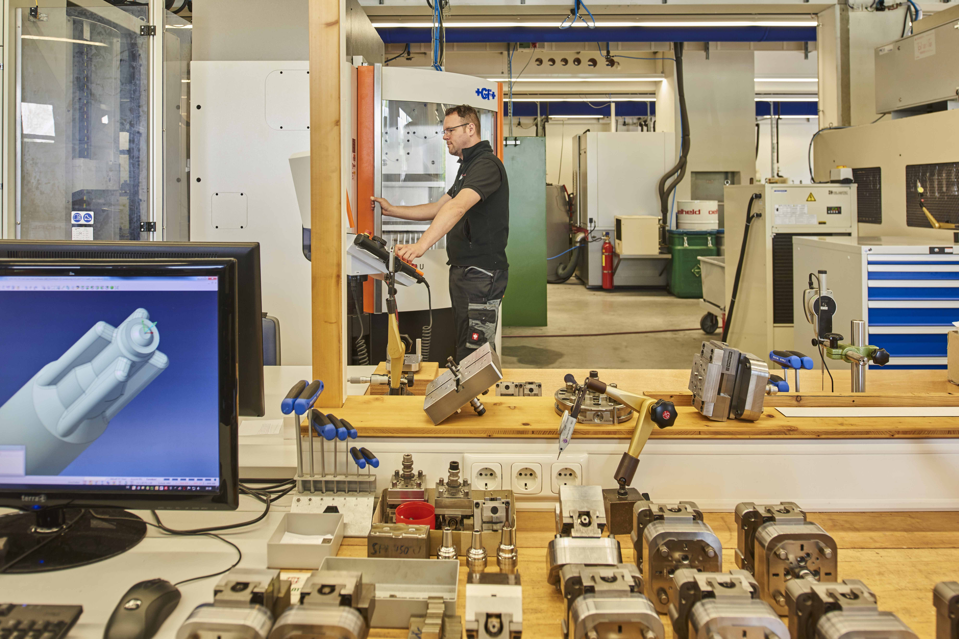Das verarbeitende Gewerbe ist der Motor des Wirtschaftswachstums im Berchtesgadener Land.
Fotocredit: WFG/Unterhauser
-Text und Foto honorarfrei -

Pressekontakt
Doris Goossens, 3zam kommunikation
Spielwanger Straße 22, D-83377 Vachendorf/Deutschland
Telefon +49 861 1663771
E-Mail: d.goossens@3zam.de
____________________________________________________________________________
Wirtschaftsraum Berchtesgadener Land
Den Wirtschaftsraum Berchtesgadener Land zeichnen aus
- seine Alpenlage
- der Focus auf Lebensqualität und berufliche Selbstentfaltung
- seine direkte Nachbarschaft zu Salzburg.

Wirtschaftsförderungsgesellschaft Berchtesgadener Land mbH
Die Wirtschaftsförderungsgesellschaft Berchtesgadener Land mbH (WFG BGL) ist die Servicegesellschaft für alle Unternehmerinnen und Unternehmer sowie Fachkräfte. Diese erhalten die WFG-Leistungen mit Unterstützung der Sparkasse Berchtesgadener Land kostenlos. Die WFG BGL verantwortet außerdem das Standortmarketing des Wirtschaftsraums.
Die Wirtschaftsförderungsgesellschaft Berchtesgadener Land mbH steht für
- den kundenorientierten Service für ihre Unternehmerinnen und Unternehmer sowie Fachkräfte
- Impulse zum Erhalt der Standortqualität
- die nachhaltige Entwicklung des Wirtschaftsraums mit hoher regionaler Wertschöpfung.

